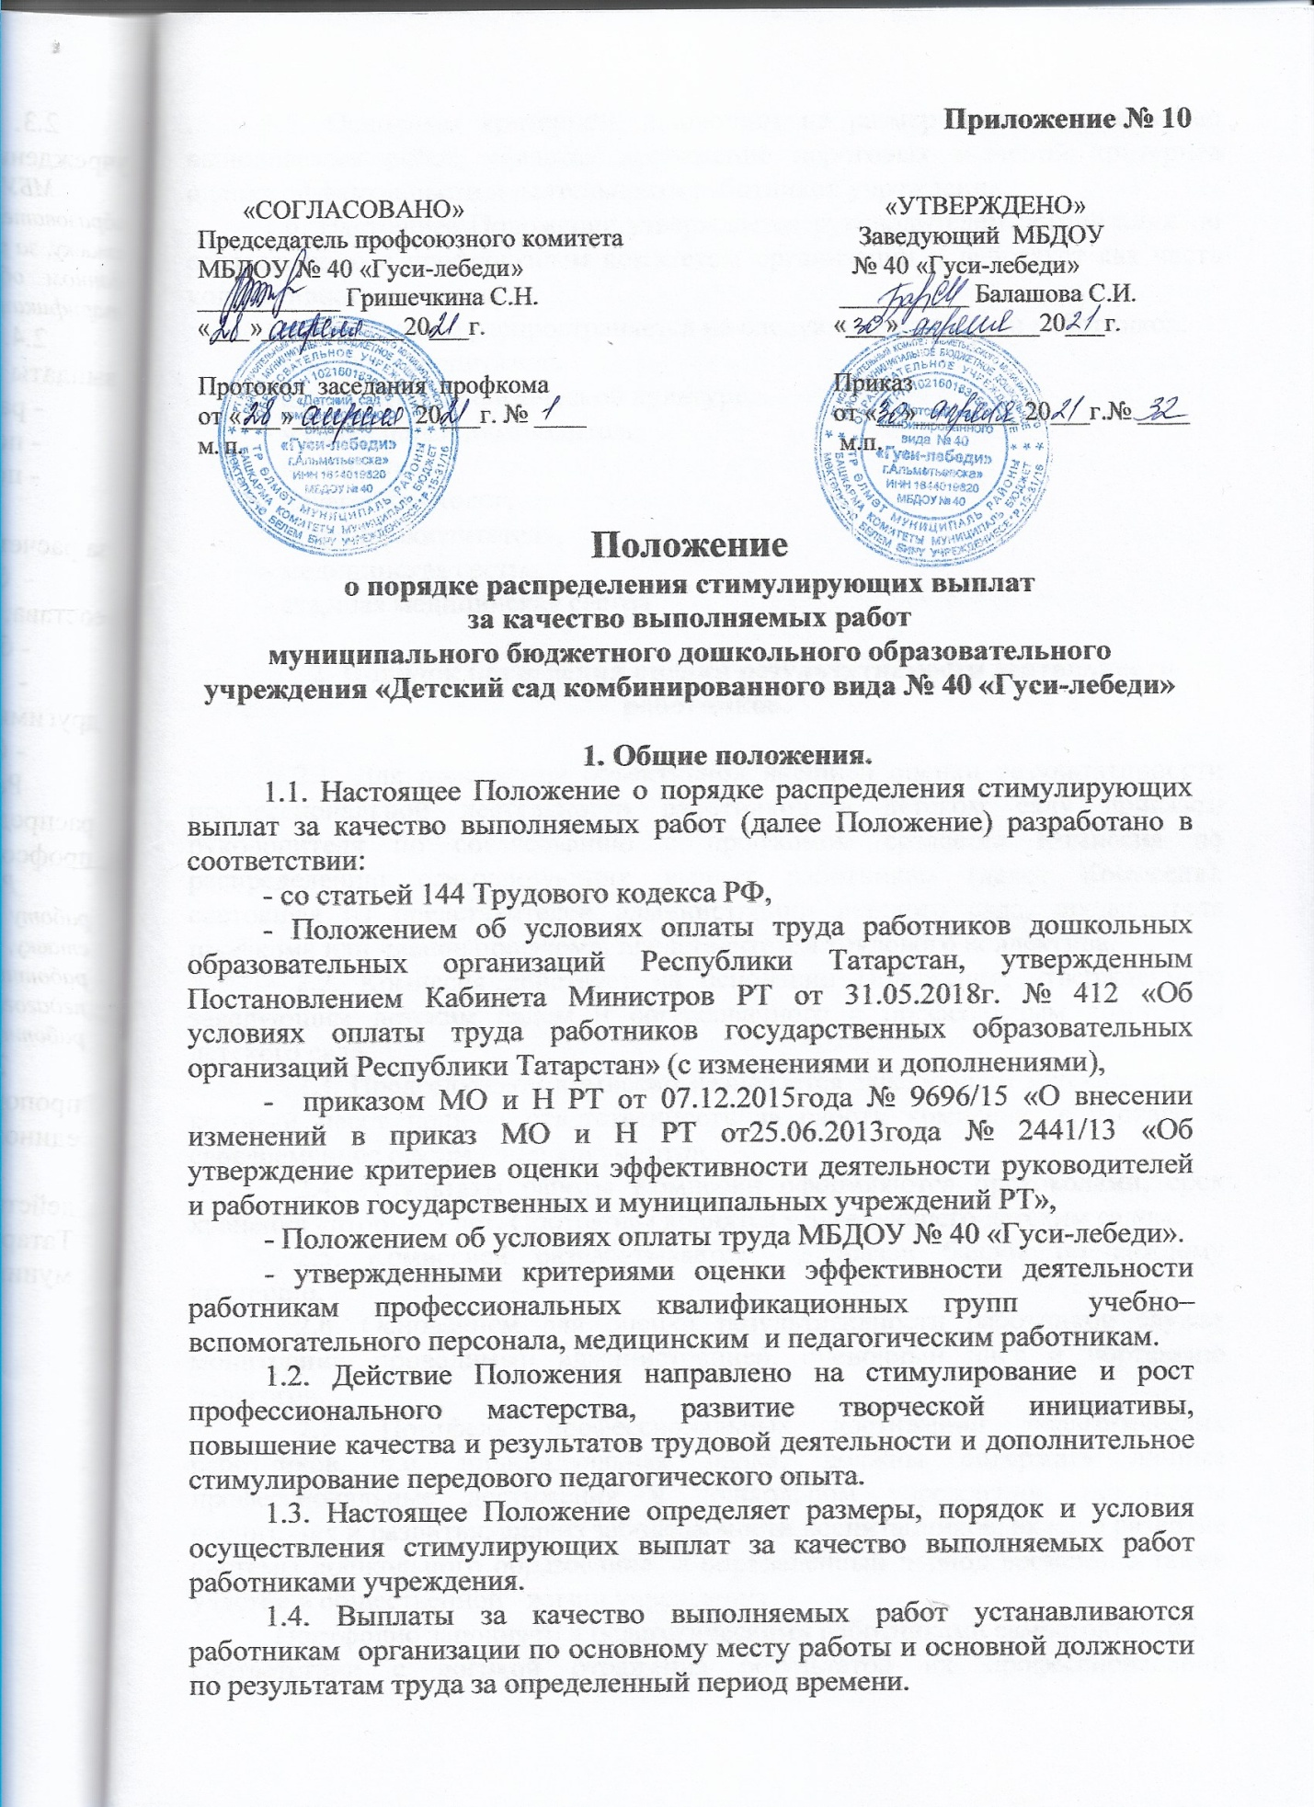

1.5. Основным критерием, влияющим на размер выплат за качество выполняемых работ, является достижение пороговых значений критериев оценки эффективности и деятельности работников учреждения.
1.6. Настоящее Положение утверждается руководителем организации по согласованию с профсоюзным комитетом организации и действует как часть коллективного договора.
1.7. Положение распространяется на следующие категории работников:
- младший воспитатель,
- инструктор по физической культуре,
- музыкальный руководитель,
- воспитатель,
- педагог-психолог,
- старший воспитатель,
- медицинская сестра,
- старшая медицинская сестра.

2. Порядок проведения оценки результативности деятельности работников.

2.1. Для проведения объективной внешней оценки результативности профессиональной деятельности работников в детском саду приказом руководителя по согласованию с профкомом создается Комиссия по распределению стимулирующих выплат работникам (далее Комиссия), состоящая из представителей администрации детского сада, председателя профкома или членов профкома, представителей трудового коллектива.
2.2. Комиссия действует на основании Положения, утвержденного заведующим детским садом и согласованного с профсоюзным комитетом детского сада.
2.3. Председателем комиссии назначается заведующий детским садом, который несет полную ответственность за работу комиссии, грамотное и своевременное оформление документов.
2.4. Результаты работы Комиссии оформляются протоколами, срок хранения которых 5 лет. Протоколы хранятся у заведующего детским садом.
2.5. Комиссией разрабатывается диапазон баллов по каждому критерию.
2.6. Основанием для оценки результативности работников служат мониторинг, проводимый администрацией, оценочный лист и портфолио педагогов.
2.7. Портфель профессиональных достижений педагогических работников, т.е. индивидуальная папка, должны содержать личные профессиональные достижения в дошкольном учреждении, результаты воспитания и развития, анализ заболеваемости воспитанников, вклад в развитие системы дошкольного образования за определенный период времени, а также участие в общественной жизни учреждения.
Портфолио заполняется педагогическими работниками самостоятельно, в соответствии с логикой отражения результатов их профессиональной деятельности, на основе утвержденных настоящим Положением критериев и содержит самооценку их труда.
Другие работники учреждения передают в Комиссию заполненные собственноручно оценочные листы, содержащие самооценку показателей результативности.
2.8. Комиссия на основании всех материалов (мониторинг администрации, портфолио, оценочный лист работника) составляет итоговый оценочный лист с указанием баллов по максимально возможному количеству критериев и показателей для каждого работника образовательного учреждения и утверждает его на своем заседании.
Решение комиссии принимается на основе открытого голосования, путем
подсчета простого большинства голосов.
Работники вправе ознакомиться с данными оценки собственной профессиональной деятельности.
2.9. С момента ознакомления с оценочным листом в течение 2 дней работник вправе подать, а комиссия обязана принять обоснованное письменное заявление работника о его несогласии с оценкой результативности его профессиональной деятельности.
Основанием для подачи такого заявления работником может быть только факт (факты) нарушения установленным настоящим Положением норм, а также технические ошибки при работе с текстами, таблицами, цифровыми данными и т.п. Апелляция работников по другим основаниям комиссией не принимается и не рассматривается.
2.10. Комиссия обязана осуществить проверку обоснованного заявления работника и дать ему обоснованный ответ по результатам проверки в течение 3 дней после принятия заявления работника.
В случае установления в ходе проверки факта нарушения норм настоящего Положения, повлекшего ошибочную оценку профессиональной деятельности работника, выраженную в оценочных баллах, комиссия принимает меры для исправления допущенного ошибочного оценивания.
Обсуждение обращения заносится в протокол комиссии.
2.11. По истечении 3 дней решение Комиссии об утверждении оценочного
листа вступает в силу. Решение Комиссии оформляется протоколом.
2.10. Руководитель организации на основании протокола Комиссии в 2-х дневный срок, издает приказ об утверждении размеров стимулирующих выплат.
2.11. Стимулирующие выплаты работникам выплачиваются ежемесячно.

3.Периодичность подачи и сроки рассмотрения оценочных листов.

3.1. Определяются следующие отчетные периоды:
- Первый – сентябрь, октябрь, ноябрь, декабрь, январь, февраль
- Второй – март, апрель, май.июнь, июль, август.
3.2. Если работник переводится на работу в другое дошкольное образовательное учреждение на ту же должность, за ним сохраняются стимулирующие выплаты, установленные ему по предыдущему месту работы за отчетный период, при предоставлении выписки из приказа руководителя с прежнего места работы.
Вновь принятым работникам стимулирующие выплаты устанавливаются за отработанный отчетный период (но не ранее, чем за три месяца).
3.3. Устанавливаются следующие сроки рассмотрения оценочных листов:
- Работники сдают оценочные листы в Комиссию до 10 числа отчетного периода.
- Комиссия рассматривает представленные материалы 10-12 числа отчетного периода.
- 13-15 числа отчетного периода работники могут обратиться в комиссию с аппеляцией.
- После 18 числа отчетного периода итоговая ведомость передается в бухгалтерию УО АМР РТ для начисления заработной платы на установленный срок.

- Критерии и показатели для распределения стимулирующих выплат

4.1. Критерии оценки эффективности деятельности работников организации разрабатываются на основании примерных критериев (Положение об условиях оплаты труда работников общеобразовательных организаций Республики Татарстан, утвержденным Постановлением Кабинета Министров РТ от 31.05.2018г. № 412 «Об условиях оплаты труда работников государственных образовательных организаций Республики Татарстан» (с изменениями и дополнениями), приказа МОиН РТ от 07.12.2015года № 9696/15 «О внесении изменений в приказ МОиН РТ от 25.06.2013года № 2441/13 «Об утверждение критериев оценки эффективности деятельности руководителей и работников государственных и муниципальных учреждений РТ») и обсуждаются на заседании педагогического совета, утверждаются руководителем, по согласованию с профсоюзным комитетом учреждения.
4.2. Значение критериев оценки и условий осуществления выплат определяется ежегодно на основании задач, поставленных перед учреждением.
4.3. При определении размера стимулирующих надбавок по результатам труда работникам организации каждому показателю устанавливается одинаковая первоначальная балльная оценка, равная 1, а в зависимости от значимости показателя определяется весовой коэффициент показателя. Каждому критерию присваивается определенное максимальное количество баллов.
4.4.Основным критерием, влияющим на размер выплат за качество выполняемых работ являются достижения пороговых значений критериев оценки эффективной деятельности работников организации.
4.5. Предельный совокупный размер весовых коэффициентов по критериям эффективности деятельности работников составляет:
- младший воспитатель – 35,
- инструктор по физической культуре – 45,
- музыкальный руководитель – 45,
- воспитатель – 55,
- педагог-психолог – 55,
- старший воспитатель - 60
- медицинская сестра – 40,
- старшая медицинская сестра – 50.
4.6. Предельный уровень выплат стимулирующего характера заместителям руководителя, определяется на уровне 70 процентов выплат стимулирующего характера руководителя организации.

- Заключительные положения.

5.1.Настоящее Положение распространяется на работников дошкольного учреждения, указанных в п. 1.7. и действует до принятия нового.

